小一·今日动态
｜2024.1.16
-来园情况-
今天是星期二，晴。来园18人，希望请假的宝宝们早日来园哦。
来园的宝宝们能热情的和老师打招呼，还能绕好水杯带，放好自己的物品，小朋友们就开始洗手吃点心啦。吃完点心就去做游戏计划了呢，选择了自己喜欢的区域进行游戏。
今天的点心是：牛奶、腰果、小丸煎饼、南瓜小方饼、开心小馒头。
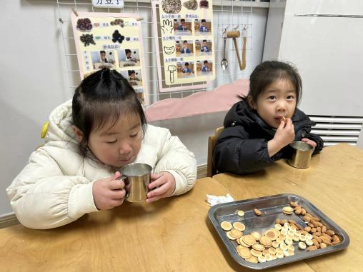 | 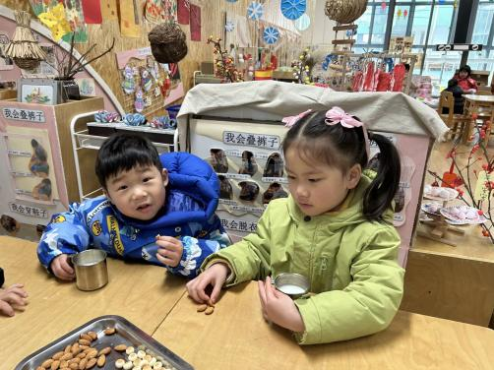 | 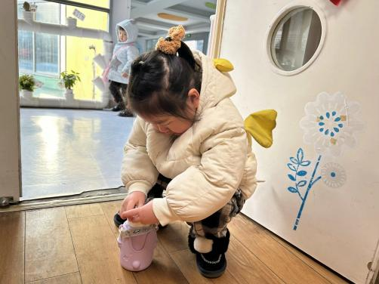
今天的点心很美味哦，有各种各样的饼干呢！真好吃！ | 热乎乎的牛奶搭配香香的饼干，太好吃啦，身体都变暖和了。 | 每天我们都会整理好自己的水杯，绕好水杯带放在小车上。
-区域游戏-
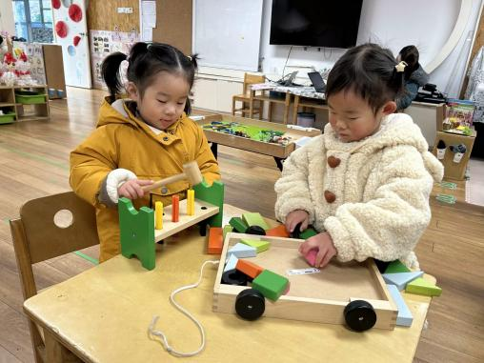 | 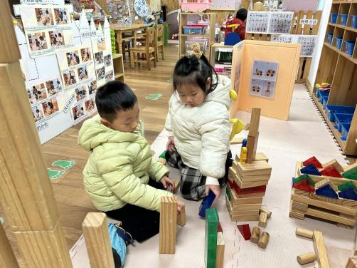 | 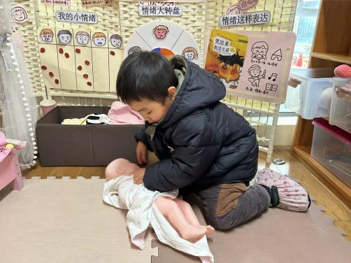
益智区：  舒冉和一一在各自玩着喜欢的玩具呢，一个在敲钉子，另一个在玩桌面积木。 | 建构区：  暖暖和琦琦在合作建构哦，琦琦利用地上散落的积木拼出了一个小坦克呢，真厉害！ | 娃娃家：  一凡今天又来照顾小宝宝啦，他戴上了角色牌开始给宝宝换上长袖的衣服了。
-集体活动-
《大雪兔》是一则语言优美、充满童趣的故事，讲述了小兔嘴馋偷吃雪人上的胡萝卜后非常后悔，在没等到堆雪人的朋友情况下堆了一个大雪兔来告诉堆雪人的朋友，勇于道歉的故事。活动通过欣赏视频，引导孩子大胆讲述故事情节变化，从而体验小白兔的心理变化过程，感受其聪明、可爱、诚实的形象特点。
小班幼儿喜欢听故事，但语言描述和表达能力较弱，同时小班幼儿自我意识较强，在生活中往往不能面对错误，更不会勇于承认错误，本次活动给幼儿大胆表达的机会，在边观察图片边听故事的过程中认识到要做一个勇于承认错误的孩子。
-户外活动-
今天的天气很不错哟，我们来到了大型攀爬架进行活动啦。
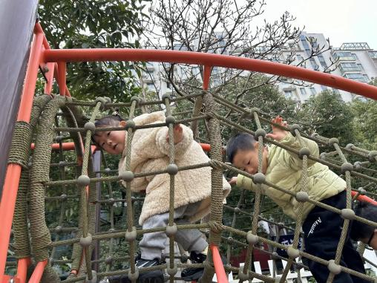 | 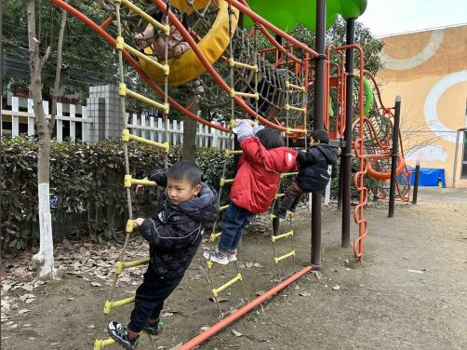 | 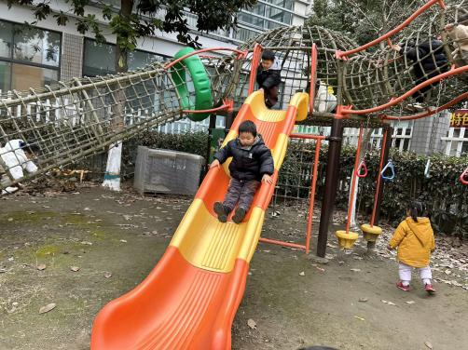
好久不玩攀爬架啦，真想念！ | 快看我们在爬天梯呢。 | 挑战成功！滑下来咯！
-午餐时光-
今天的午餐是：芝麻饭、牛仔骨烧年糕、白萝卜肉沫烧豆腐、小青菜鸡蛋汤。
水果是：银耳红枣羹。下午的点心是：虾仁蒸饺。
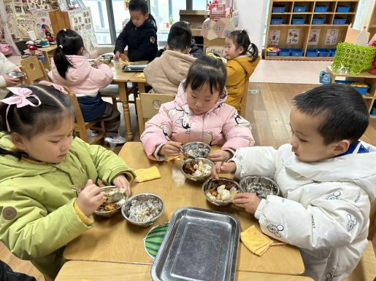 | 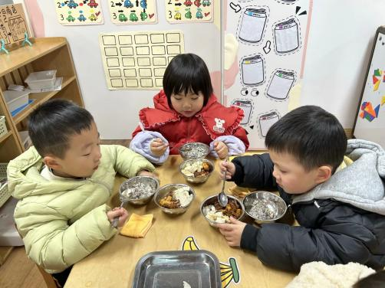 | 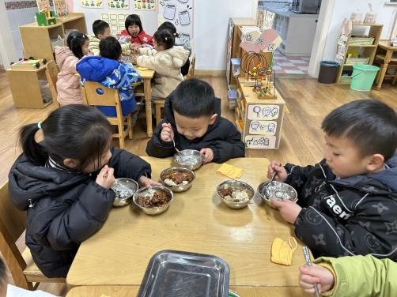
吃饭时我们也能小腰挺直做好哟 | 一口菜，一口饭，荤素搭配哟！ | 我们的习惯可好啦，小手扶着碗
-温馨提示-
1.最近是感冒高发季，请家长们关注孩子每日状态，如有不适请及时告知。
2.延时班时间为：周一至周四，放学时间为16:30。周五不上延时班，放学时间为15:30。
- end -
在一起的点滴都值得记录
我们｜小一班｜在一起

